Чемпионат России по рукопашному бою

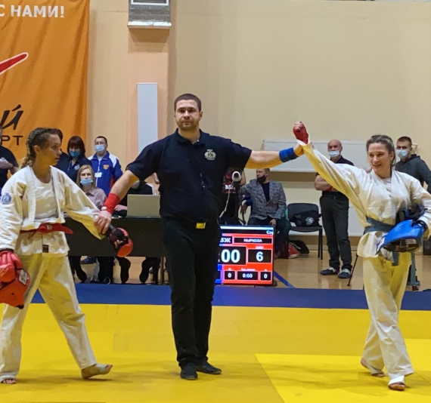
С 17 по 19 декабря в академии единоборств Рязани проходил чемпионат России по рукопашному бою. В соревнованиях приняли участие более 300 спортсменов из 48 регионов. Участница этих соревнований, мастер спорта международного класса, волгодончанка Анна Новикова, воспитанница СК «РоАЭС» под руководством заслуженного тренера России Андрея Парыгина стала чемпионкой России — 2020 по рукопашному бою в весовой категории 45 килограммов.
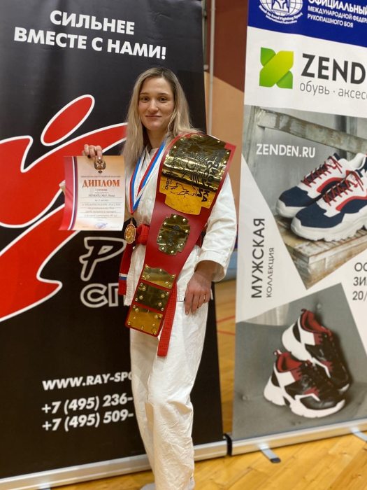
По итогам чемпионата России сформирована сборная страны для участия в чемпионате мира, который пройдет в Ташкенте весной 2021 года. Это уже второй успех нашей спортсменки на таком уровне. Теперь Анна – первый номер в сборной России по рукопашному бою, и будет находиться в сборной в течение всего 2021 года. В 2018 году Новикова, завоевав путевку на главные соревнования планеты, стала чемпионкой мира 2019 года. Она выполнила норматив мастера спорта международного класса. Сейчас у Ани будет второй шанс испытать себя на высшем уровне.

